ВСЕУКРАЇНСЬКИЙ КОНКУРС
СТУДЕНТСЬКИХ НАУКОВИХ РОБІТ

Галузь «Фізика та астрономія»

Шифр «Управління»

ВПРОВАДЖЕННЯ ІНФОРМАЦІЙНО-КОМУНІКАЦІЙНИХ ТЕХНОЛОГІЙ ПРИ ВИВЧЕНІ ЕЛЕКТРОМАГНІТНИХ ЯВИЩ У БАЗОВІЙ ШКОЛІ

Виконав
студент Fb1-M17 групи
Пшембаєв Ігор Маратович
Науковий керівник
професор Атаманчук П. С.

2018
ЗМІСТ
ВСТУП 3
РОЗДІЛ І Інформаційно-комунікаційні технології та використання їх у вивченні фізики 6

РОЗДІЛ ІІ ВПРОВАДЖЕННЯ ІНФОРМАЦІЙНО-КОМУНІКАЦІНИХ ТЕХНОЛОГІЙ ЯК ЗАСОБУ РЕЗУЛЬТАТИВНОГО НАВЧАННЯ ПРИ ВИВЧЕННІ ЕЛЕКТРОМАГНІТНИХ ЯВИЩ У БАЗОВІЙ ШКОЛІ…………..9
2.1 Впровадження комп'ютерних моделей для унаочнення фізичних процесів та явищ 9
2.2. Використання PhET Interactive Simulations 14
2.3 Приклад виконання лабораторних робіт за допомогою PhET Interactive Simulation 20
ВИСНОВКИ 30
СПИСОК ВИКОРИСТАНИХ ДЖЕРЕЛ 32

ВСТУП
Інформаційно-освітнє середовище сучасного школяра багате на джерела інформації. Зміст інформації, що наповнює ці джерела, постійно та безперервно змінюється. Особливістю цих змін є стрімке збагачення вмісту віртуальної складової сучасного інформаційного середовища. Сформований у школярів у процесі освоєння курсу інформатики досвід роботи з віртуальним середовищем повинен бути неодмінно задіяний у вивченні різних наук, особливо фізики. На досягнення цієї мети орієнтуються вимоги до рівня підготовки випускників шкіл. При вивченні фізики учні повинні освоїти практику поєднання у навчальному пізнанні нових і традиційних способів роботи в предметно-інформаційному середовищі. При цьому важливо, щоб вони оволоділи загальними підходами до сприйняття, обробки і використання інформації з фізики незалежно від того, викладена вона усно, у книзі або розміщена на електронному носії. Вирішення цих завдань визначає новий більш високий рівень розвитку інформаційної культури школярів. Випускнику школи необхідно інтегруватися в соціальне середовище. Формування компетентностей, які здобуваються в процесі навчання, включає нові вимоги в умовах інформаційного суспільства, а саме розвиток інформаційно-комунікаційних умінь і навичок.
Тож звернення до задекларованої в роботі теми цілком виправдане і актуальне. Традиційне навчання постійно, і особливо у наш час, зазнає разючих змін, практично на усіх стадіях навчального процесу, а саме на таких, як підготовка курсів, проведення занять, проведення та виконання лабораторних робіт, домашнього завдання. В певній мірі зміни можна спостерігати у самих підходах до навчання, які ініціюються новими інформаційно-комунікаційними технологіями та новими джерелами інформації. Нові підходи характеризується саме використанням інтерактивних методів, які надають змогу забезпечити взаємоспрямований потік інформації вчитель-учень і учень-учень, який не буде залежати від форми заняття
Мета роботи — дослідити впровадження інформаційно-комунікаційних технологій при вивченні одного з найскладніших розділів фізики у середній школі, а саме «Електромагнітних явищ» та використання Phet-симуляцій для виконання лабораторних робіт з даного розділу. Для досягнення поставленої мети необхідно розв’язати такі завдання:
- Проаналізувати методичну, психолого-педагогічну літературу, джерела Інтернет з метою виявлення особливостей використання інформаційно-комунікаційних технологій у процесі навчання фізики у загальноосвітніх закладах.
- Знайти методи розвитку в учнів самостійності щодо здобуття і поглиблення своїх знань та вмінь, пошуку раціональних шляхів розв’язання поставлених завдань.
- Дослідити інформаційне освітнє середовище, яке б давало можливість кожному учневі не тільки отримати певний обсяг знань з розділу «Електромагнітні явища», а й сформувати достатній рівень компетенції, необхідний для подальшого його використання в професійній діяльності.
- Виконання типової лабораторної роботи з розділу «Електромагнітні явища» за допомогою Phet-симуляцій.
Об'єктом дослідження стало використання комп'ютерних технологій та інтерактивних симуляцій у процесі навчання фізики учнів загальноосвітніх шкіл.
Предмет дослідження —впровадження інформаційно-комунікацйних технологій при вивченні електромагнітних явищ у базовій школі
Наукова новизна роботи зумовлена впровадженням інформаційно-комунікаційних технологій та заміна типових лабораторних робіт з фізики на лабораторні роботи за допомогою комп’ютерних симуляцій та віртуального експерименту, що дає учням змогу більш виражено демонструвати свою індивідуальність і можливість творчо підійти до виконання роботи, не хвилюючись за будь - які неточності, які у реальному експерименті могли б мати певні негативні наслідки.
Практичне значення отриманих результатів полягає у тому, що вони можуть знайти застосування у подальшому використанні школою віртуальних лабораторій та віртуальних експериментів при вивченні фізики з тих тем, де або немає технічного обладнання, або там, де учням важко побачити чи зрозуміти суть явища, яке відбувається, особливо у такому розділі фізики як «Електромагнітні явища».
Апробація роботи. Роботу заслухано і обговорено на засіданні кафедри методики викладання фізики та дисциплін технологічної освітньої галузі (грудень 2017).
Структура роботи робота складається зі вступу, двох розділів, висновків, списку використаної літератури.
У розділі І «Інформаційно-комунікаційні технології як засоби вивчення електромагнітних явищ» твердимо, що сучасний світ, та й освіта зокрема, постійно перебувають у швидкому розвитку. І такі , здається на перший погляд, складні та важкодоступні інформаційно-комунікаційні технології, на сьогодні стали невід’ємною частиною вивчення будь - якого шкільного предмета, зокрема і фізики. У розділі наводяться особливості вивчення «Електромагнітних явищ» у базовій школі.
У розділі II «Впровадження інформаційно-комунікаційних технологій як засобів проведення лабораторних робіт з розділу «Електромагнітні явища» у базовій школі», досліджуємо, які саме інформаційно-комунікаційні технології доцільно використовувати при вивченні електрики та магнетизму у середній школі, значення і роль комп’ютерних симуляцій та віртуальних лабораторій та наводимо приклад виконання лабораторної роботи на тему «Дослідження електричного кола з послідовним з’єднанням провідників».
У висновках зазначається важливість використання інформаційно-комунікаційних технологій в сучасному освітньому середовищі.
Список використаних джерел складає 14 позицій.

РОЗДІЛ І Інформаційно-комунікаційні технології та використання їх у вивченні фізики

Побудова ефективної системи освіти, здатної формувати творчу особистість, яка готова працювати в принципово новому інформаційному середовищі XXI століття, ставить на порядок денний проблеми активного впровадження інформаційних технологій у процес навчання, розвиток єдиного освітнього інформаційного середовища. Ця середовище дозволить об'єднати освітній та науковий потенціал провідних університетів та інших навчальних закладів в єдину систему. Крім того, дуже важливо використовувати новітні розумні досягнення без коливання та поширювати їх у всі сфери життя, так як зона застосування стала значно різноманітнішою.
Велика увага, на сьогодні, приділяється використанню інформаційно-комунікаційних технологій (ІКТ) у сучасному навчальному процесі. За допомогою цих технологій забезпечується ряд переваги в області інформаційних технологій. Комп'ютеризація є одним з головних етапів модернізації сучасної освіти. Це цілком виправдано, тому що нові інформаційно-комунікаційні технології пропонують ряд істотних переваг перед традиційними методами навчання. Використовуючи сучасні комп'ютерні технології, учні мають можливість читати останні навчальні матеріали, створені в відділи, в той час як публікація статті підручника чи посібника займає багато часу, і наукові дані можуть доволі швидко застаріти або втратити актуальність. Слід також враховувати те, що в багатьох випадках кількість підручників у бібліотеці, на жаль, в недостатньому обсязі або деякі книги є взагалі недоступними у друкованому вигляді для учнів.
У науковій роботі, хочу звернути свою увагу на впровадження інформаційно-комунікаційних технологій при вивченні фізики, зокрема, електромагнітних явищ, так як комп'ютеризація є однією з основ модернізації сучасної освіти.
Традиційні підходи до навчання фізики припускають вивчення законів, запам'ятовування формул та їх експериментальну перевірку під час виконання лабораторних робіт, а також закріплення матеріалу шляхом розв'язування фізичних задач. Так як фізика не найлегший предмет, учні демонструють зниження інтересу у його вивченні. Наприклад, при реєстрації на проходження зовнішнього незалежного оцінювання (ЗНО), частка абітурієнтів, які обрали фізику в 2017 році склала лише 11% випускників шкіл країни [12].
Цей факт можна пояснити не завжди якісною або взагалі відсутньою підбіркою візуального матеріалу, відсутністю нового і застарілість присутнього лабораторного обладнання. Але головна причина - це складність самого предмета, тому дана робота спрямована на те, щоб допомогти учням вивчати основи фізики.
Фізика, так само як і усі інші шкільні предмети, може бути комп'ютеризованою. Інформаційно-комунікаційні технології можна використовувати для поліпшення якості навчального матеріалу, при проведенні лабораторних, практичних робіт, та при вивченні нового матеріалу.
Використання інформаційних технологій в освітньому процесі, безумовно, має багато переваг. Сучасні технології дозволяють диверсифікацію вивчення фізики. Використовуючи презентації, анімації та відеоматеріали, вчитель може зрозуміло пояснити нову тему. Слайди презентації значно скорочують час, необхідний для пояснення нового матеріалу. Через використання інформаційних технологій у класі вчитель може показати фрагменти навчальних та наукових фільмів, таблиці, графіки і діаграми, анімації фізичних процесів і явищ, роботу технічних пристроїв та експериментальних установок, фотографії і так далі.
Для збільшення інтересу до вивчення фізики, розробляються презентації, які дозволяють розпочати урок незвичайним способом. Наприклад, з введенням в останні досягнення науки, а потім продовжити знайомство з наочною ілюстрацією фізичного закону або переглядом відео- матеріалу.
Використання майже всіх видів і форм освітніх інформаційних ресурсів в навчальній практиці суттєво покращує якість візуальної та аудіоінформації, вона стає яскравішою та динамічнішою.
Сучасні мультимедійні технології мають величезні можливості. Крім того, використання електронних освітніх ресурсів і досягнень сучасних телекомунікацій в навчанні, докорінно змінює спосіб створення візуальної і аудіоінформації. Традиційне наочне навчання дає змогу спостерігати те, що належить до конкретного об'єкта. Проте тепер динамічне тлумачення істотних властивостей можна побачити не тільки як реальний об'єкт, але і як ряд наукових закономірностей, теорій, концепцій. І все це можливо за допомогою комп'ютерних і телекомунікаційних технологій.
Стрімкий розвиток інформатизації (комп'ютерів, комп'ютерних комунікацій, різних електронних пристроїв) створює нові можливості для використання комп'ютера в процесі навчання; це робить його більш ефективним, дозволяє доцільно використовувати навчальний час. Слід зазначити, що подібні інформаційні та комунікаційні технології використовуються багатьма провідними країнами світу.
Якість освіти в цілому, і фізики зокрема, є багатовимірною і багатоплановою. Це визначається різноманітністю навчальних і виховних факторів.
Тому сьогодні одним із пріоритетних завдань системи освіти є створення єдиної та цілісної інфраструктури, яка зможе забезпечити швидкий доступ до електронних освітніх ресурсів і організацію мережі освітнього процесу як один інструмент. Система освіти вимагає створення єдиного інформаційно-освітнього і технологічного ресурсу в мережі Інтернет на основі інтеграції ресурсів і взаємодії різних освітніх установ.

РОЗДІЛ ІІ ВПРОВАДЖЕННЯ ІНФОРМАЦІЙНО-КОМУНІКАЦІНИХ ТЕХНОЛОГІЙ ЯК ЗАСОБУ РЕЗУЛЬТАТИВНОГО НАВЧАННЯ ПРИ ВИВЧЕННІ ЕЛЕКТРОМАГНІТНИХ ЯВИЩ У БАЗОВІЙ ШКОЛІ

2.1 Впровадження комп'ютерних моделей для унаочнення фізичних процесів та явищ

В теперішній час велика увага приділяється такій стороні освіти, як освоєння сучасних способів отримання, обробки та подання інформації. Це викликає необхідність використання на навчальних заняттях з фізики в закладах загальної середнього освіти інформаційно-комунікаційних технологій як засобу, організуючого експериментальну та дослідницьку діяльність учнів.
Величезний вибір цифрових освітніх ресурсів дозволяє вчителю обрати програмне забезпечення для реалізації будь-яких освітніх завдань. Комп'ютерні програми з фізики різноманітні: джерела додаткової інформації; демонстрації; тренажери; віртуальні лабораторії; мультимедійні та інтерактивні програми; навчальні ігри та багато іншого. Для вимірювання фізичних величин все ширше використовують принципи оцифровування аналогових сигналів цифрових датчиків фізичних величин, комп'ютерну обробку інформації, отриманої з датчиків. При дидактично правильному підході комп'ютер активізує увагу учнів, посилює їх мотивацію, розвиває пізнавальні процеси, мислення, увагу, уяву і фантазію; проводить моделювання складних фізичних об'єктів; здійснює контроль якості знань; реалізує технології дистанційного та особистісно-орієнтованого навчання [2].
Проаналізуємо структуру організації фізичного експерименту в сучасних закладах освіти та можливості використання обладнання та засобів інформаційно-комунікаційних технологій у ході проведення експериментальних робіт.
На даний час існує ряд наборів навчального обладнання, які створені для позаурочної роботи або домашнього використання з метою підвищення мотивації учнів до дослідів з фізики. Кожен з таких наборів містить методичні рекомендації до виконання декількох десятків експериментів і дозволяє будувати систему самостійних дослідів учнів
Використання датчиків, web-камер дозволяє перевести на новий рівень навчально-дослідницькі роботи в галузі фізики, передбачувані спостереження та якісне вимірювання. Наприклад, фіксація зміни напряму індукційного потоку при проході магніту через замкнуту котушку, магнітне зображення в дзеркалі або спостереження якісних змін температур рідини при її випаровуванні.
До нормативно регламентованих видів експериментальної діяльності при навчанні фізики в установах загальної середньої освіти відносять демонстраційний експеримент, фронтальні лабораторні роботи та проектні роботи [7].
На даний час у учителів фізики є комп'ютер, мультимедійний проектор та інтерактивна дошка. При проведенні навчального демонстраційного фізичного експерименту для закріплення зони досвіду та демонстрація його у великій кількості за допомогою мультимедійного проектора на екрані можливо використання web-камери. Наприклад, для демонстрації спектрів магнітного поля струму.
Багато фізичних величин можуть бути виміряні цифровими датчиками, причому в багатьох випадках їх чутливість і межі вимірювання перевершують чутливість аналогових приладів, а інертність (час реакції на зміну величини) виявляється істотно меншим. Це дозволяє вивести на екран фрагмент установки малого розміру і покази датчика.
Інтерактивна дошка дозволяє не тільки виводити на екран фрагменти демонстраційних установок та показів датчиків, але й зробити наочним весь процес обробки отриманих даних. Для цього використовують набори обладнання для проведення лабораторних робіт пов’язаних з механічними, тепловими, електромагнітними явищами та газовими законами, а також комп'ютерною програмою для проведення демонстраційного експерименту в режимі навчання етапам експериментального дослідження та в режимі проведення спільного дослідження.
Якщо спостереження та експерименти є базою для збору емпіричних даних, то в випадку моделювання здійснюється опосередковане вивчення об'єкта на основі відповідної гіпотези, коли створюються моделі реальних об'єктів і процесів, в яких виділені їх найбільш істотні риси.
Приступаючи до моделювання того чи іншого явища, необхідно чітко сформулювати мету, тобто правильно поставити завдання. Вона припускає виділення, найбільш істотних, важливих для навчального дослідження сторони явищ.
Моделі досліджуваних фізичних процесів, які ми розглянули повинні дозволити учням експериментально перевірити висунуті ними гіпотези. Тому в ході побудови моделей можна використовувати два підходи.
Перший – від експерименту до моделі. Тобто необхідно описати результати.
Другий – від гіпотез до експерименту: необхідно експериментально перевірити висунуту гіпотезу та, побудовану на її основі, математичну модель.
Фізичні моделі можуть бути представлені в різних формах, містити або не містити математичний опис, припускати ту чи іншу ступінь наочності.
Багато фізичних явищ, що розглядаються учнями, досить складні, і повне врахування всіх зв’язків, що визначають відповідні структури та можливі змінні, що обумовлюють їх функціонування, практично неможливе. Тому при моделюванні доцільно обмежитись виділенням у тілах, явищах і процесах, що вивчаються, лише деякі зв'язки і змінні, які можна спостерігати і вимірювати [8].
Зазначимо, що роботи з фронтального експерименту, за рахунок простоти оснащення та можливості виведення показів датчика на інтерактивну дошку можуть бути використані і в якості демонстрацій. Так, робота з вивчення явищ електромагнітної індукції може стати демонстрацією. Або лабораторна робота по вивченні резонансу в коливальному контурі може проводиться в ході навчального заняття, як демонстрація зі спільним дослідженням і отриманням резонансної кривої. Таким чином, завдяки сучасним технологіям, відбувається зближення лабораторного та демонстраційного експериментів.
Фронтальний лабораторний експеримент є формою навчальних занять, в той час, як проектна форма експериментальної діяльності учнів передбачає використання позаурочного часу [1].
Оскільки освітні стандарти нового покоління вимагають досягнень і профорієнтації учнів, то використання засобів інформаційно-комунікаційних технологій в організації та проведенні віртуальних експериментальних робіт бажане при навчанні фізики профільного рівня. Хоча їх можна виконувати і при навчанні за рівнем стандарту.
Розширити демонстраційну та експериментальну базу можуть модельні експерименти на комп'ютері. Ресурси сучасних комп'ютерних систем у цілому достатні для проведення якісного модельного експерименту з екранною візуалізацією процесів.
Сучасне програмне забезпечення для ілюстрації фізичних процесів представлене демонстраційними і моделюючими програмами. Демонстраційні програми суттєво відрізняються від моделюючих. Окремі логічно закінчені фрагменти навчального матеріалу в демонстраційних програмах, як правило, складаються з мультимедійних кліпів, з'єднаних між собою через спільне меню. Негативні й позитивні якості таких програм пов'язані саме з цією специфікою. Виклад теми не може бути змінено за обсягом чи порядком, однак його можна призупинити, повертати назад, прокручувати повторно [3].
Візуальна складова цих мультимедійних навчальних систем дозволяє побачити розвиток процесу, але втручатися в його хід немає можливості.
Згідно з навчальною програмою, виданою Міністерством освіти та науки на 2017-2018 навчальні роки, «Окремі лабораторні роботи можна виконувати вдома або, як учнівські навчальні проекти, а також, за умови відсутності обладнання, за допомогою комп’ютерних віртуальних лабораторій. Разом з тим, модельний віртуальний експеримент має поєднуватися з реальними фізичними дослідами й не заміщувати їх.
Самостійне експериментування учнів, особливо в основній школі, необхідно розширювати позаурочними експериментами та спостереженнями, використовуючи найпростіше устаткування, інколи навіть саморобні або побутові прилади, дотримуючись правил безпеки життєдіяльності»
Дійсно, наочне спостереження, дає змогу учням краще уявляти і розуміти суть того чи іншого фізичного явища чи процесу, але використання саморобних чи побутових приладів, навіть при дотримані правил безпеки життєдіяльності, під час виконанні робіт з дослідження електромагнітних явищ є дуже небезпечним. Тому, на мою думку, краще скористатись одним із видів ІКТ, наприклад віртуальною лабораторії чи комп’ютерною симуляцією.
Cтворити віртуальне середовище, такого рівня, де б учні могли спостерігати за фізичними процесами та виконувати лабораторні роботи, спромоглися науковці Колорадського університету створивши PhET Interactive Simulations.

2.2. Використання PhET Interactive Simulations

Інтерактивний сайт «Інтерактивні симуляції» PhET (Physics Education Technology) використовується для віртуального моделювання у процесі вивчення природничих наук. Проект "PhET" спочатку слугував для вивчення "Освітніх технологій з фізики", але незабаром його було розширено іншими дисциплінами. На сайті міститься понад 200 різного рівня моделювань з фізики, хімії, біології, математики та інших природничих наук.
Багато досліджень продемонстрували ефективність PhET-симуляцій для концептуального навчання в різних контекстах [13].
Характерною особливістю сайту є активно працююча міжнародна мережева спільнота науковців і вчителів-практиків, яка разом розробляє, впроваджує й оцінює різноманітні моделі. На сайті розміщені загальні методичні настанови і методичні рекомендації щодо використання кожної моделі. Всі PhET-моделі знаходяться у вільному доступі на веб-сайті Phet і прості у використанні. Вони можуть бути завантажені і використані за допомогою стандартного веб-браузера. Сайт перекладено на 75 мов світу. Наприклад, китайською перекладено 119 моделей, російською — 54, українською — 50. До перекладу залучаються педагоги-волонтери з усього світу. Сайт є безкоштовним для використання і найпопулярнішим серед подібних сайтів, про що свідчить понад 170 тис. гіперпосилань на нього з інших сайтів і наукових статей щодо вивчення природничих дисциплін, понад 110 млн. завантажень із сайту на серпень 2013 року [4].
Сайт PhET, з моделювання «оживляє» за допомогою мультиплікації і графіки те, що невидиме для очей, і надає змогу інтуїтивно керувати процесами, використовуючи такі дії, як «натиснути і перетягнути», а також за допомогою різноманітних повзунків і перемикачів. З метою подальшого стимулювання кількісних досліджень, що можуть бути виконані учнями. Моделювання також пропонує вимірювальні прилади, наприклад, лінійки, годинники, вольтметри, амперметри, термометри тощо. Користувач, маніпулюючи цими інтерактивними інструментами, може одразу отримувати вимірювані величини так, що вони ефективно ілюструють причинно- наслідкові зв'язки [9].
Це також дозволяє спостерігати за декількома пов'язаними об’єктами і параметрами (відображається рух об'єктів, графіки процесів, числові значення показників тощо). Моделі мають унікальні особливості, які не доступні більшості засобів навчання (інтерактивні елементи, анімацію, динамічний зворотний зв'язок), вони дозволяють продуктивно досліджувати явища і процеси, недоступні для безпосереднього експериментування. Спільнота науковців і практиків сайту Phet досліджує принципи проектування моделей на основі педагогічних досліджень того, як відбувається процес навчання учнів. На сайті наведено близько 50 наукових праць (http://phet.colorado.edu/uk/research), пов’язаних з дослідженням ефективності використання моделей для вивчення природничих наук. Спостереження вчителів і результати досліджень доводять, що учні не навчаються краще, якщо вони дома просто граються з моделями. Більшість учнів не мають необхідних навичок і мотивації, щоб навчатися самостійно, граючись з моделями (їм цікаво, але це не є цікавим навчанням), якщо немає прямого стимулювання, такого, як створює вчитель у класі. Це одна з причин, чому вчені-методисти спільноти сайту PhЕТ проводять спеціальні дослідження того, як ефективно інтегрувати симуляції в навчальний процес. Спостереження і дослідження доводять, що якщо учнів цілеспрямовано не навчати самостійно формулювати дослідницькі завдання, не ставити перед ними цілі й не вчити їх осмислено працювати з моделями, то зацікавленість фізичними моделями з часом швидко згасає.
PhET — це набір досліджень на основі інтерактивного комп'ютерного моделювання для викладання та вивчення фізики, хімії, математики та інших природничих наук. PhET-симуляції можна запускати он-лайн або завантажити безкоштовно з сайту http://phet.colorado.edu/. Це моделювання анімованих, інтерактивних та ігрових середовищ, де учні навчаються через експеремент. Вони підкреслюють взаємозв'язок між реальними життєвими явищами, які лежать в основі науки, і допомагають зробити візуальні та концептуальні моделі вчених доступними для учнів. PhET-симуляції були розроблені і протестовані старшокласниками у школі, і були визнанні, освітніми і цікавими для учнів "з початкової школи до аспірантури" [14].
Схема Circuit Construction Kit Simulation для виготовлення моделювань дозволяє учням будувати схеми з віртуальних батарей, провідників, ламп, резисторів, перемикачів, конденсаторів і котушок індуктивності. Моделювання може використовуватися, щоб замінити або доповнити експерименти з реальним обладнанням в лекційних демонстраціях, лабораторних робіт та підручників. Деякі переваги порівняно з реальним обладнанням, те що моделювання дозволяє учням побачити наочну модель для поточного потоку (віртуальні електрони проходять через провідник), обладнання ніколи не ламається чи зношується, і учні можуть працювати без страху зламати прилади. Інші симулятори можуть замінити реальне обладнання, включаючи електромагнітні лабораторії Фарадея, маятники, геометричну оптику, маси і пружини, інтерференції хвиль, хвилі та фотоелектричний ефект.
У навчальній програмі зазначено, що «кiлькiсне спiввiдношення мiж видами навчального фiзичного експерименту не можна визначити нормативно, оскільки на їх вибір впливає багато чинників. Це й відповідність обраного рівня самостiйностi учнів меті уроку, i підготовленість їх до сприймання навчального матеріалу на вiдповiдному рiвнi. Інформаційні технології і засоби навчання, зміст досліду, й уміння вчителя забезпечити на уроці належний рівень пізнавальної активності учнів [5]. Проте, в більшості шкіл учителі виконують лабораторні роботи з учнями від 7-го до 11-го класу саме за інструкціями, наведеними в підручниках. У вчителів немає необхідних знань, досвіду і методичних розробок, щоб змінювати вид проведення лабораторної роботи від репродуктивного до дослідницького. Використання інтерактивних моделей допомагає вирішити цю проблему.
На додаток, імітації явищ, безпосередньо спостерігаються на реальному обладнанні або в природному світі. Багато PhET-моделей виявляють експертні моделі невидимих явищ.
Демонструвати ці експертні моделі особливо корисно у складних темах, «таких як електромагнітні явища», де є цілий набір моделей, для показу яких необхідно допомогти учням візуалізувати атоми, електрони, лінії магнітного поля, проходження струму через провідник, які учні не можуть спостерігати безпосередньо.
Електромагнітні явища у базовій школі вивчаються у 8 класі у розділі «Електричні явища. Електричний струм» та у 9 класі у розділі «Магнітні явища».
Якщо розглянути програму з фізики для базової школи, з електромагнітних явищ, учнями в загальному виконується 5 лабораторних робіт, три з яких у 8-му класі: «Вимірювання опору провідника за допомогою амперметра й вольтметра»; «Дослідження електричного кола з послідовним з’єднанням провідників»; «Дослідження електричного кола з паралельним з’єднанням провідників», та дві у 9-му: «Складання та випробування електромагніту» та «Спостереження явища електромагнітної індукції»[5].
Проведення лабораторних робіт з використанням інтерактивних комп’ютерних моделей може допомогти вчителю поступово формувати в учнях дослідницькі вміння і пізнавальні інтереси. Але використання інтерактивних моделей не може замінити проведення учнями дослідів й експериментів з реальними об’єктами і приладами, навіть, якщо у шкільній лабораторії відсутні потрібні для виконання лабораторної роботи матеріали і прилади. Моделі лише можуть відігравати допоміжну роль, формуючи в учнях нові навички, збуджуючи їх інтерес до експериментування, побудови власних гіпотез і їх перевірки, уміння і бажання експериментувати і досліджувати, ставити дослідницькі завдання з постійними і змінними параметрами.
Користуючись засобами мультимедіа, ми маємо можливість розглянути уявний експеримент, який займає важливе місце при вивченні фізики і служить для розуміння реальних об’єктів пізнання природи.
Як приклад, розглянемо розділ «Електромагнітні явища». Для розгляду взятий даний розділ тому, що він є важливим, як з теоретичної, так і з практичної сторони вивчення та застосування його майбутніми учителями фізики, хімії і біології у свої фаховій діяльності.
PhET Interactive Simulations включає практику на основі досліджень щодо ефективного викладання матеріалу для підвищення вивчення фізичних понять. Моделі призначені для використання в якості лекційних демонстрацій, на лабораторній або у домашній роботі. Вони використовують інтуїтивне, ігрове середовище, де учні можуть вчитися, як дослідники в галузі освіти у спрощеному середовищі, де можливо зробити невидиме видимим, і де наукові ідеї пов'язані з реальними явищами.
Таким чином, для успішного використання домашнього експерименту під час навчання фізики ,необхідно, щоб домашні експериментальні завдання були органічним продовженням та доповненням аудиторних практичних і лабораторних занять, враховували диференційований підхід до навчання, передбачали використання знань на практиці та в умовах, наближених до життєвих та з використанням новітніх інформаційно-комунікаційних технологій [10].
Вчителі і дослідники, які постійно працюють з учнями, використовуючи інтерактивні моделювання, відзначають, що у таких класах спостерігаються більш високі результати навчання учнів. Результати навчання значно вищі, коли учням пропонуються комп’ютерні моделювання, що надають можливості учням:
- “спостерігати” явища і процеси, які не можна побачити при звичайному, традиційному експерименті (наприклад, стани речовини, поведінка речовини від зовнішніх чинників, взаємодія молекул в рідинах і газах);
- при демонстрації дослідів, які неможливо зробити в класі (наприклад, досліди з атомної і ядерної фізики: дослід Резерфорда, будова атома).

2.3 Приклад виконання лабораторних робіт за допомогою PhET Interactive Simulation

Симуляції допомагають учням зосередити свою увагу на сутності явищ і процесів, краще уявляти їх та розуміти. Причому дослідники підкреслюють, що розуміння учнями фізичних процесів значно підвищується, якщо перед демонстраційним експериментом і після нього (реального і комп'ютерного моделювання) учням надаються конкретні завдання для перегляду на моделі і можливість обговорити їх виконання і результати з однолітками.
- Учні повинні мати доступ до інтерактивних моделей не тільки в школі, але й вдома при виконанні домашніх завдань [5].
Важливі не тільки самі запитання, а й послідовність, в якій вони будуть опрацьовуватися учнями. При цьому слід зауважити, що інструкції, надані учням щодо роботи з моделями, мають бути такими, щоб супровід навчання був оптимальним для даного віку і навчальних потреб учнів.
Для роботи з інтерактивними комп’ютерними моделями необхідно виконати наступні етапи:
1 етап. Перш за все необхідно поставити учням певні запитання щодо прогнозування процесів та явищ, що мають відбутися, та які зміни ми можемо спостерігати при зміні параметрів.
Необхідно для учнів дати змогу уявити те чи інше явище, надати їм змогу зробити певні записи для прогнозу. Все це викликає певну зацікавленість учнів, що підвищує вмотивованість до вивчення фізики.
Перед початком роботи з симуляціями учням мають бути поставлені відкриті запитання. Наприклад , для вивчення електромагнітних явищ, можна поставити запитання: «Як взаємодіють однойменні та різнойменні заряди?», «Як залежить сила струму від матеріалу провідника?».
2 етап. Учні починають спостерігати за моделюванням, при цьому записують відповіді на питання, які вони отримали попередньо, для того щоб порівняти їх з результатом експерименту.
3етап. Вчитель ознайомлює учнів з комп’ютерними моделями, слідкуючи за будь-якими змінами параметрів, умови пертурбації фізичних величин та їх характеристик.
4 етап. Учні самостійно пробують виконати комп’ютерні експерименти на власних персональних комп’ютерах, у шкільному кабінеті інформатики. Якщо учні починають плутатись, у виставленні певних величин чи параметрів, вчитель обов’язково допоможе учням, але при цьому буде нагадувати, щоб вони не забували записувати власні дані у зошити, для виконання певних обчислень.
5 етап. Учні записують висновки і результати експерименту і потім обговорюють свої висновки з усіма учнями класу та вчителем.
У якості зразка можна привести лабораторну роботу на тему «Дослідження електричного кола з послідовним з’єднанням провідників», яка вивчається у 8 класі.
Мета лабораторної роботи «Дослідження електричного кола з послідовним з’єднанням провідників» полягає у тому, що дає змогу показати взаємозв’язок між силою струму, напругою та опором кола при послідовному з’єднанні провідників. Після виконання роботи від учнів очікують, що вони повинні розуміти, які особливості має коло, у якому усі елементи з’єднанні послідовно, могти обчислювати загальний опір, напругу та силу струму кола, яке складається з послідовно з’єднаних провідників.
Для виконання даної роботи необхідна наявність для кожного учня, або на парту, як мінімум, джерело струму, вольтметр, амперметр, ключ, з’єднувальні проводи, два резистори. [11]. Проте попри сьогоднішню ситуацію з лабораторним обладнанням у школах не завжди є змога того, щоб кожен учень зміг виконати дану роботу, і тим більше уявити які процеси та дії відбуваються при виконанні експерименту. Тому на допомогу може прийти комп’ютерна симуляція Circuit Construction Kit (AC+DC) (Електричні кола постійного та змінного струму).
Спробуємо виконати лабораторну роботу наведену у підручнику «Фізика 8 клас», автори якого: В. Г. Бар’яхтар, Ф. Я. Божинова, С. О. Довгий та О. О. Кірюхіна.
Для початку учні мають ознайомитися з технікою безпеки. Це дійсно є неодмінною складовою виконання будь якої лабораторної роботи, чи то у кабінеті фізики, чи у кабінеті інформатики.
Далі учні мають накреслити схему електричного кола, яка складається з джерела струму, двох резисторів та ключа, які послідовно з’єднанні між собою. Далі ж учням пропонується виконання двох дослідів.
Перший дослід полягає у порівнянні сили струму в різних ділянках кола, яке містить послідовне з’єднання провідників. Спробуємо виконати його за допомогою симуляції Circuit Construction Kit (AC+DC) (Електричні кола постійного та змінного струму), яка за допомогою українських студентів, вчителів та викладачів успішно перекладена українською мовою.
Для початку нам необхідно скласти електричне коло за накресленою схемою. І одразу ж можна побачити великий плюс симуляції перед практичним виконанням. Тому що учням непотрібно витрачати багато часу на креслення схеми. Запустимо у роботу комп’ютерну симуляцію (рис 2.3.1).
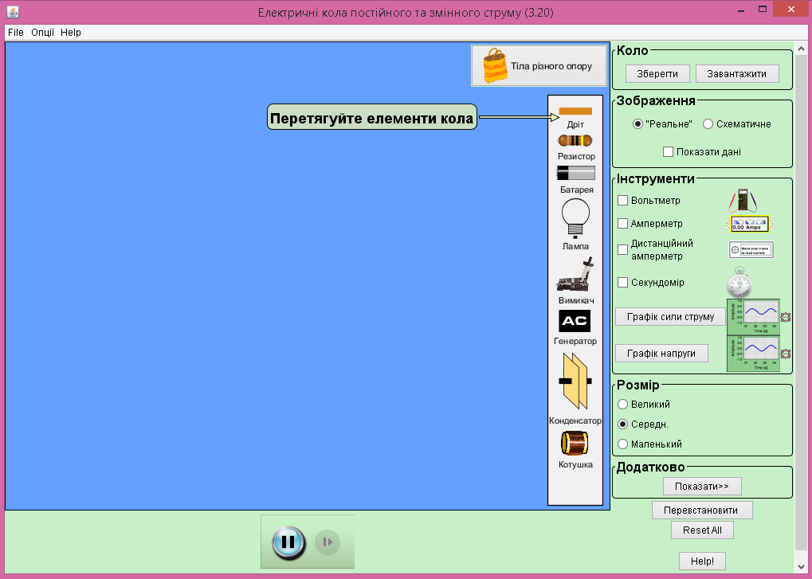
Рис. 2.3. 1 Робоче вікно симуляції «Електричні кола постійного та змінного струму»
Одразу ж побачимо невеличку підказку «Перетягуйте елементи кола». Учням пропонується скласти коло, і коли вони будуть його складати на комп’ютері, кожен з них складе своє власне коло. У симуляції є режим «Схематичного зображення», щоб учні змогли точно побачити які елементи кола вони будуть з’єднувати (рис. 2.3.2).
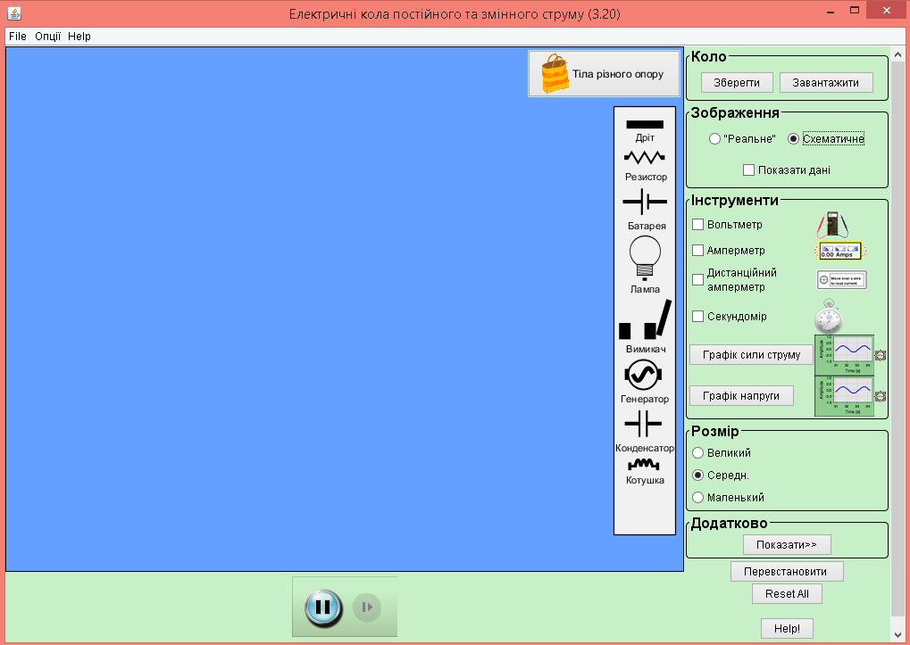
Рис. 2.3. 2 Робоче вікно симуляції «Електричні кола постійного та змінного струму» у режимі схематичного зображення
Складемо електричне коло, яке складається з заданих нами елементів (рис. 2.3.3).
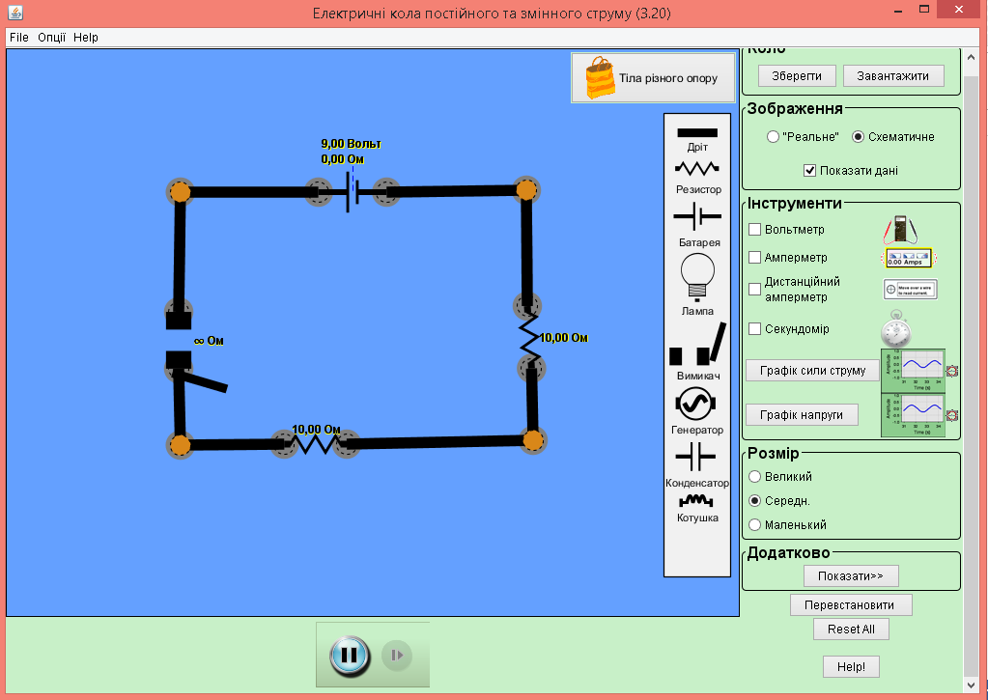
Рис. 2.3. 3 Схема готового електричного кола
Далі нам необхідно виміряти силу струму, увімкнувши амперметр спочатку між джерелом струму і першим резистором (I₁), між вимикачем та другим резистором (I₂) і потім між джерелом струму та вимикачем (I). І знову ж таки перевага симуляції полягає у тому, що нам доступний дистанційний амперметр, який у школах практично є недоступним. Замикаємо електричне коло та проводимо вимірювання (рис. 2.3.4-2.3.6).
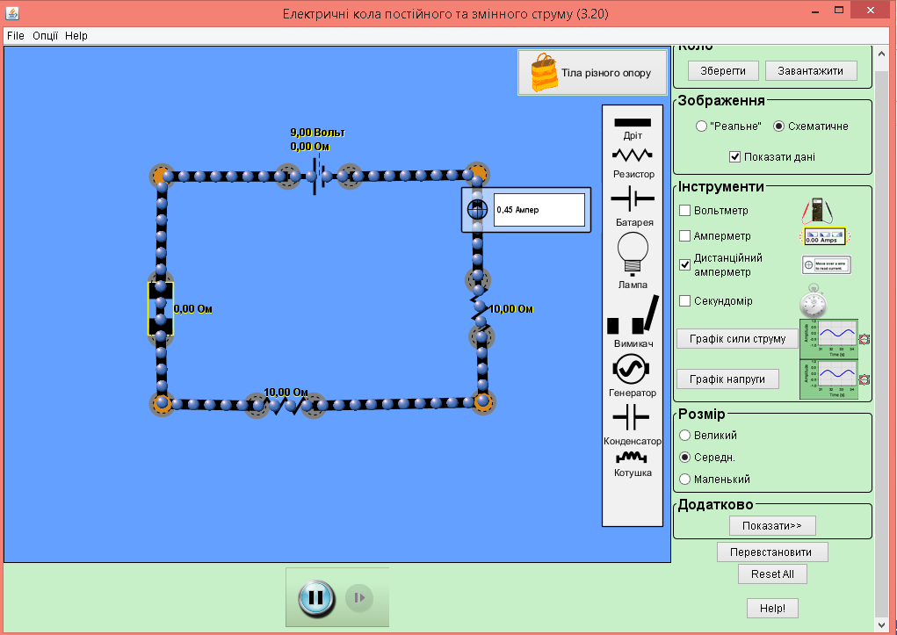
Рис. 2.3. 4 Вимірювання сили струму між джерелом струму і першим резистором
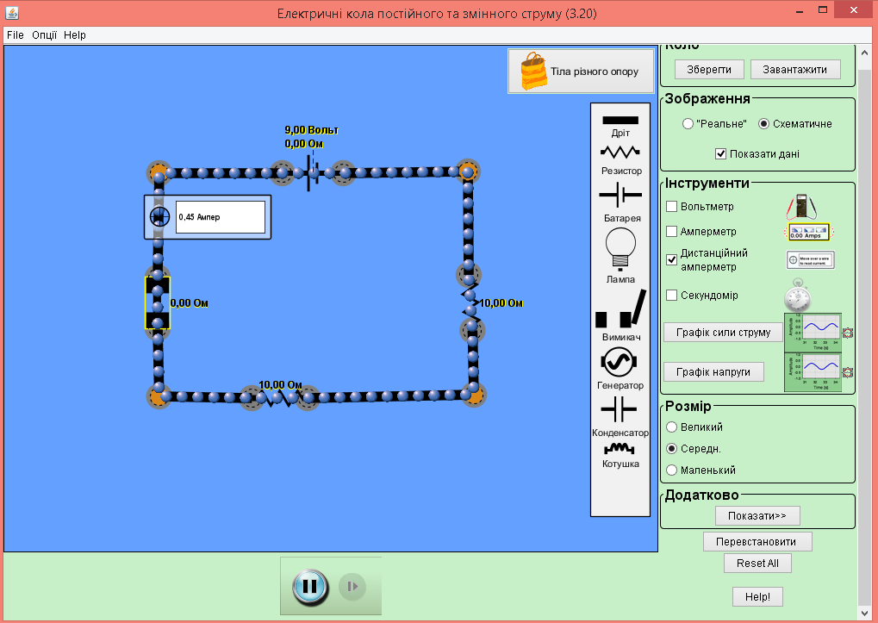
Рис. 2.3. 5 Вимірювання сили струму між вимикачем та другим резистором

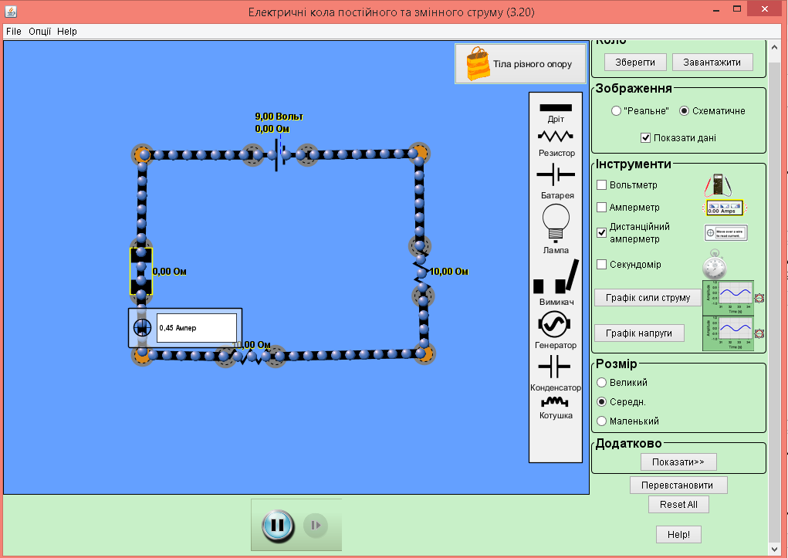
Рис. 2.3. 6 Вимірювання сили струму між джерелом струму і вимикачем
Провівши це вимірювання, учні одразу можуть зробити висновок, що сила струму при послідовному з’єднанні є однаковою між різними елементами кола.
І₁=І₂=І₃=…=І_{n}
Ще до однієї з переваг можна віднести можливість одразу побудувати графік сили струму для побудованого електричного кола (рис. 2.3.7).
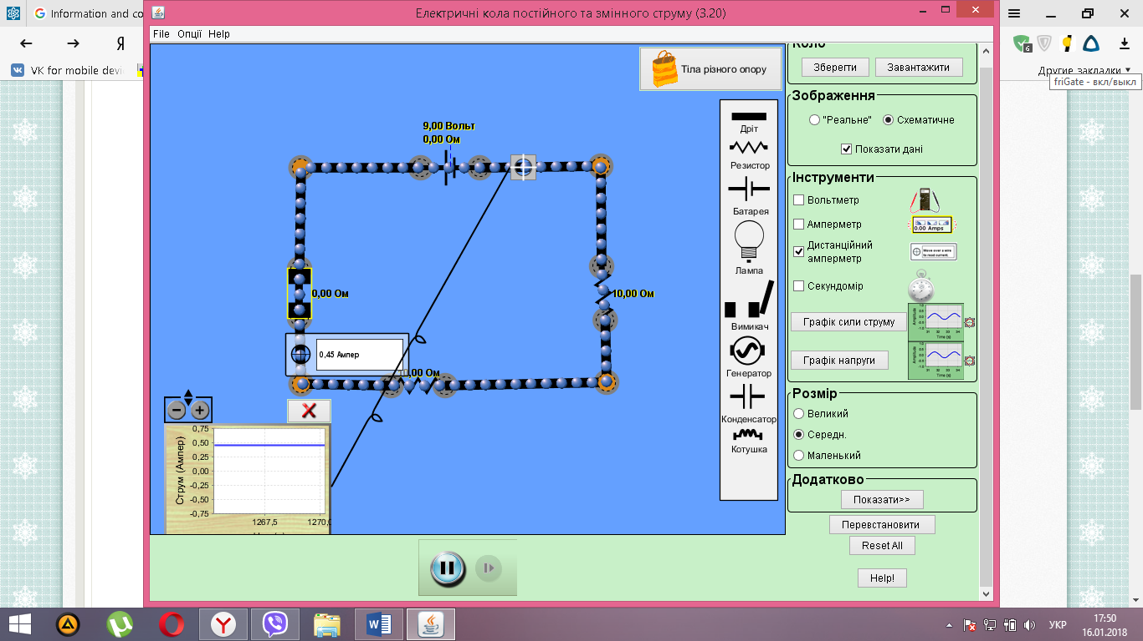
Рис. 2.3. 7 Графік сили струму
У другому досліді нам необхідно порівняти загальну напругу на ділянці кола, яка складається так само з послідовно з’єднаних резисторів, і суми напруг на окремих резисторах. Для цього будемо користуватися тією ж схемою, що й для першого досліду але додатково візьмемо вольтметр, який представлений у сучасному вигляді, так що його непотрібно додатково під’єднувати до іншого елемента й витрачати на це велику кількість часу уроку.
У запропонованому досліді нам необхідно виміряти напругу спочатку на першому резисторі (U₁), потім на другому резисторі (U₂), а потім на обох резисторах (U). Потім ж нам знову необхідно накреслити схеми електричних кіл, які ми за допомогою симуляції за секунду можемо подати у вигляді зображення (рис. 2.3.8.-2.3.10).
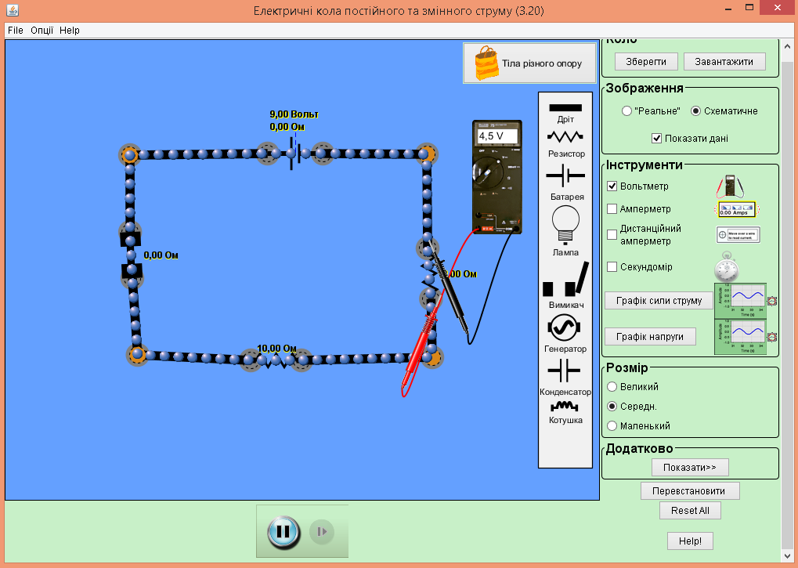
Рис. 2.3. 8 Вимірювання напруги на першому резисторі
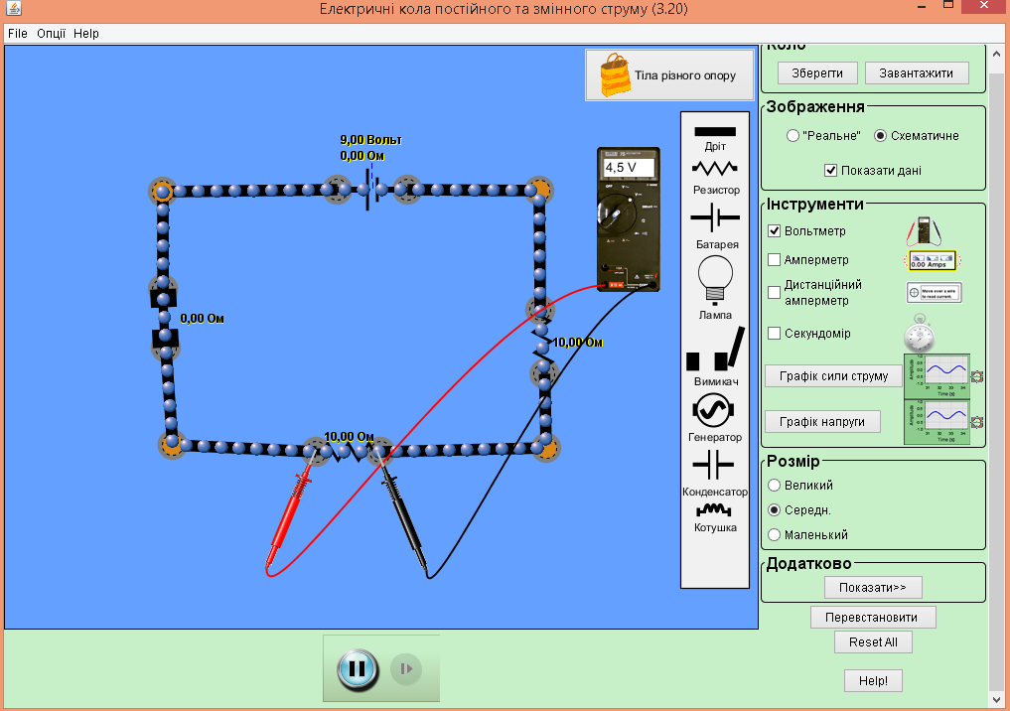
Рис. 2.3. 9 Вимірювання напруги на другому резисторі
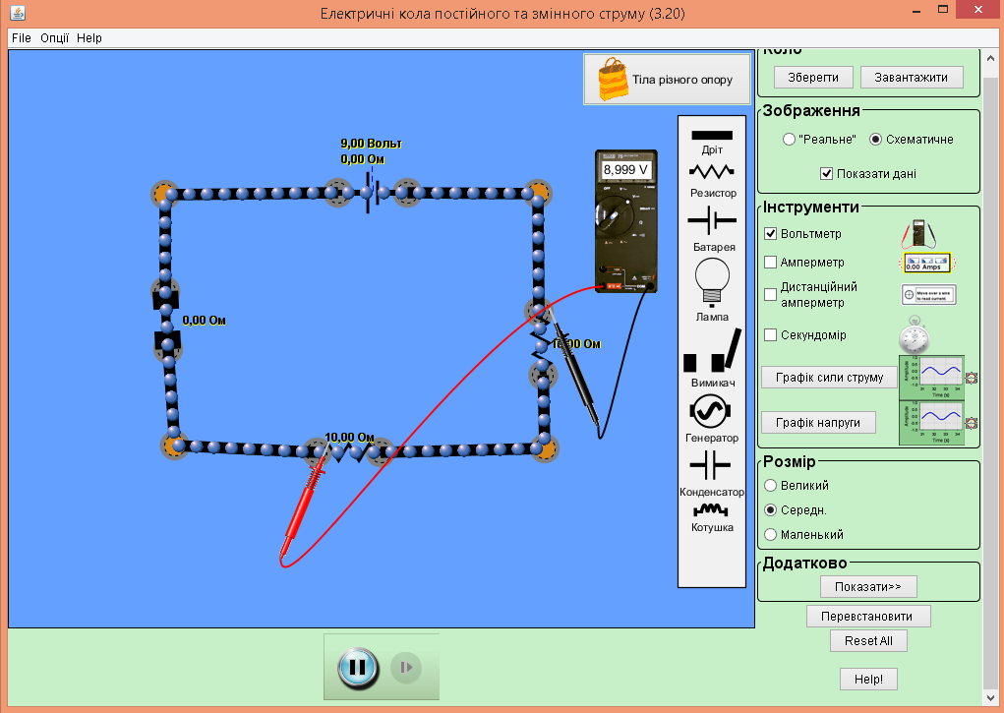
Рис. 2.3. 10 Вимірювання напруги на обох резисторах
Після виконання дій та перевірки результатів, учні побачать що напруга на обох резисторах (U) дорівнює 9 V, а на кожному окремо (U1, U2) по 4,5 V, що знову ж підтверджує судження яке учні вчили про напругу в колі з послідовним з’єднанням:
U_{з}=U₁+U₂+U₃+…+U_{n}
Знову ж додатково одразу побудуємо графік напруги для даного електричного кола (рис. 2.3.11).
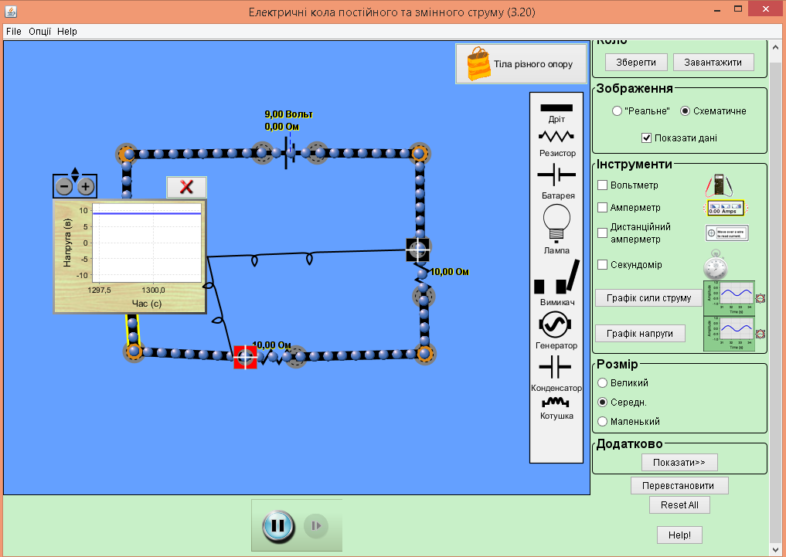
Рис. 2.3. 11 Графік напруги
Отож дуже просто та швидко, за допомогою комп’ютерної симуляції учні змогли експериментально перевірити, що в разі послідовного з’єднання двох провідників справджуються співвідношення : I=I₁=I₂; U=U₁+U₂

ВИСНОВКИ
Інформаційно-комунікаційні технології досить швидко розвиваються і займають провідне місце в інформаційному суспільстві. Це призводить до того, що сучасному педагогу , окрім традиційних технологій навчання, необхідно використовувати можливості ІКТ , Інтернету та навчати свого предмета з використанням різних засобів комунікації.
Крім того, дуже важливо використовувати новітні розумні досягнення без коливання та поширювати їх у всі сфери життя, так як сфера застосування стала значно різноманітнішою.
Навчальне середовище, яке насичене різноманітними ресурсами та можливостями, значно підвищує інтерес до навчання, створює умови для розвитку, а також активізує пізнавальну діяльність школярів
Використовуючи сучасні комп'ютерні технології, учні мають можливість читати останні навчальні матеріали, об’єднанні у відділи, в той час як публікація статті підручника чи посібника займає багато часу, і наукові дані можуть доволі швидко застаріти або втратити актуальність.
Фізика, так само як і усі інші шкільні предмети, може бути комп'ютеризованою. Інформаційно-комунікаційні технології можна використовувати для поліпшення якості навчального матеріалу, при проведенні лабораторних, практичних робіт, та при вивченні нового матеріалу.
Через використання інформаційних технологій у класі вчитель може показати фрагменти навчальних та наукових фільмів, таблиці, графіки і діаграми, анімації фізичних процесів і явищ, роботу технічних пристроїв та експериментальних установок, фотографії і так далі
Комп'ютерні програми з фізики різноманітні: джерела додаткової інформації; демонстрації; тренажери; віртуальні лабораторії; мультимедійні та інтерактивні програми; навчальні ігри та багато іншого.
Багато фізичних явищ, що розглядаються учнями, досить складні, і повне врахування всіх зв’язків, що визначають відповідні структури та можливі змінні, що обумовлюють їх функціонування, практично неможливе.
Сучасне програмне забезпечення для ілюстрації фізичних процесів представлене демонстраційними і моделюючими програмами. Наочне спостереження, дає змогу учням краще уявляти і розуміти суть того чи іншого фізичного явища чи процесу, але використання саморобних чи побутових приладів, навіть при дотримані правил безпеки життєдіяльності, під час виконанні робіт з дослідження електромагнітних явищ є дуже небезпечним.
Розширити демонстраційну та експериментальну базу можуть модельні експерименти на комп'ютері. При моделюванні краще скористатись одним із видів ІКТ, наприклад віртуальною лабораторії чи комп’ютерною симуляцією.
Проведення лабораторних робіт з використанням інтерактивних комп’ютерних моделей може допомогти вчителю поступово формувати в учнях дослідницькі вміння і пізнавальні інтереси. Вчителі і дослідники, які постійно працюють з учнями, використовуючи інтерактивні моделювання, відзначають, що у таких класах спостерігаються більш високі результати навчання учнів.
Користуючись засобами мультимедіа, ми маємо можливість розглянути уявний експеримент, який займає важливе місце при вивченні фізики і служить для розуміння реальних об’єктів пізнання природи.

СПИСОК ВИКОРИСТАНИХ ДЖЕРЕЛ
- Атаманчук П. С. Дидактичне забезпечення семінарських занять з курсу «Методика навчання фізики» (загальні питання): навчально-методичний посібник / П. С. Атаманчук, О. М. Семерня, Т.П. Поведа – Кам’янець-Подільський: Кам’янець-Подільський національний університет імені Івана Огієнка, 2010. – 392 с.
- Атаманчук П.С. Освітня доктрина та інформаційно-освітнє середовище як засоби формування дієвої дидактики фізики / П.С. Атаманчук, А.М. Кух // Комп’ютерно орієнтовані системи навчання : зб. наук. праць. – К. : НПУ ім. М.П. Драгоманова. – № 11. – 2006. – С. 153-157.
- Головін М. Б, Головіна Н. А. Деякі перспективи реалізації модельних експериментів на комп’ютері та створення віртуальних лабораторних практикумів з фізики //Науковий вісник ВДУ. Луцьк 2001 - С. 116-121.
- Інтерактивні моделювання. Веб-сайт Університету Колорадо [Електронний ресурс]. — Режим доступу :http://phet.colorado.edu/.
- Мястковська М. О. Використання Phet-симуляцій для виконання домашніх завдань з молекулярної фізики / М. О. Мястковська, І. М. Пшембаєв // Збірник наукових праць Кам'янець-Подільського національного університету ім. Івана Огієнка. Серія : Педагогічна. - 2016. - Вип. 22. - С. 204-207. - Режим доступу: http://nbuv.gov.ua/UJRN/znpkp_ped_2016_22_66.
- Навчальна програма з фізики. [Електронний ресурс]. — Режим доступу :http://www.mon.gov.ua/ua//activity/education/56/general-secondary-education/educational _programs/1349869429/.
- Пшембаєв І. М. Впровадження інформаційно-комунікаційних технологій як засобів проведення лабораторних робіт з фізики / І. М. Пшембаєв. // Вісник Кам'янець-Подільського національного університету імені Івана Огієнка. Фізико-математичні науки. – Випуск 17. – Кам’янець-Подільський : Кам’янець-Подільський національний університет імені Івана Огієнка, 2017. – 165 с.
- Пшембаєв І. М. Комп'ютерні симуляції в процесі вивчення сили у 7 класі / І. М. Пшембаєв. // Збірник матеріалів наукових досліджень студентів та магістрантів Кам’янець-Подільського національного університету імені Івана Огієнка. Фізико-математичні науки.– Випуск 14. – Кам’янець-Подільський : Кам’янець-Подільський національний університет імені Івана Огієнка, 2017. – С. 134
- Слободяник О.В. Домашні експериментальні завдання як засіб активізації самостійної пізнавальної діяльності студентів / О.В. Слободяник // Наукові записки. Серія: Проблеми методики фізико-математичної і технологічної освіти. – Кіровоград : РВВ КДПУ ім. В.Винниченка. – 2011. – № 1. − С. 108-113.]
- Статистичні дані щодо реєстрації учасників основної сесії зовнішнього незалежного оцінювання 2017 року [Електронний ресурс] // Український центр оцінювання якості освіти. – 2017. – Режим доступу до ресурсу: http://testportal.gov.ua//wp-content/uploads/2017/05/stat_register_17.pdf.
- Фізика : підручник для 8 класу загальноосвітніх навчальних закладів / [В. Г. Бар’яхтар, Ф. Я. Божинова, С. О. Довгий, О. О. Кірюхіна] ; за редакцією В. Г. Бар’яхтара, С. О. Довгого. — Xарків: Видавництво «Ранок», 2016. – с. 168-169.
- Шкільний навчальний експеримент з сайтом моделювань PHET. Блог мережної спільноти [Електронний ресурс]. — Режим доступу :http://ukrainepthet.blogspot.com/.
- PhET Interactive Simulations [Електроннийресурс] // Wikipedia. – 2013. – Режимдоступудоресурсу: https://en.wikipedia.org/wiki/PhET_ Interactive_Simulations.
- WhatisPhET? [Електронний ресурс] // PhETInteractiveSimulations. – 2012. – Режим доступу до ресурсу: http://serc.carleton.edu/sp/library/phet /what.html.

